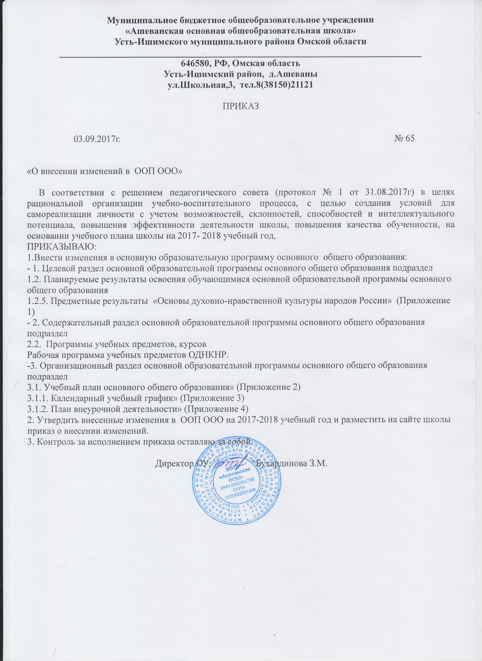

Приложение 1

Планируемые результаты обучения
ОДНКНР
Личностные цели представлены двумя группами. Первая отражает изменения, которые должны произойти в личности субъекта обучения. Это:
• готовность к нравственному саморазвитию; способность оценивать свои поступки, взаимоотношения со сверстниками;
• достаточно высокий уровень учебной мотивации, самоконтроля и самооценки;
• личностные качества, позволяющие успешно осуществлять различную деятельность и взаимодействие с ее участниками.
Другая группа целей передает социальную позицию школьника, сформированность его ценностного взгляда на окружающий мир:
• формирование основ российской гражданской идентичности, понимания особой роли многонациональной России в современном мире; воспитание чувства гордости за свою Родину, российский народ и историю России; формирование ценностей многонационального российского общества;
• воспитание уважительного отношения к своей стране, ее истории, любви к родному краю, своей семье, гуманного отношения, толерантности к людям, независимо от их возраста, национальности, вероисповедания;
• понимание роли человека в обществе, принятие норм нравственного поведения, правильного взаимодействия со взрослыми и сверстниками;
• формирование эстетических потребностей, ценностей и чувств.
Метапредметные результаты определяют круг универсальных учебных действий разного типа (познавательные, коммуникативные, рефлексивные, информационные), которые успешно формируются средствами данного предмета. Среди них:
• владение коммуникативной деятельностью, активное и адекватное использование речевых средств для решения задач общения с учетом особенностей собеседников и ситуации общения (готовность слушать собеседника и вести диалог; излагать свое мнение и аргументировать свою точку зрения, оценивать события, изложенные в текстах разных видов и жанров);
• овладение навыками смыслового чтения текстов различных стилей и жанров, в том числе религиозного характера; способность работать с информацией, представленной в разном виде и разнообразной форме;
• овладение методами познания, логическими действиями и операциями (сравнение, анализ, обобщение, построение рассуждений);
• освоение способов решения проблем творческого и поискового характера;
• умение строить совместную деятельность в соответствии с учебной задачей и культурой коллективного труда.
Предметные результаты обучения нацелены на решение, прежде всего, образовательных задач:
• осознание целостности окружающего мира, расширение знаний о российской многонациональной культуре, особенностях традиционных религий России;
• использование полученных знаний в продуктивной и преобразующей деятельности; способность к работе с информацией, представленной разными средствами;
• расширение кругозора и культурного опыта школьника, формирование умения воспринимать мир не только рационально, но и образно.
Личностные результаты:
– осознание своей принадлежности к народу, национальности, стране, государству; чувство привязанности и любви к малой родине, гордости и за своё Отечество, российский народ и историю России (элементы гражданской идентичности);
– понимание роли человека в обществе, принятие норм нравственного поведения;
– проявление гуманного отношения, толерантности к людям, правильного взаимодействия в совместной деятельности, независимо от возраста, национальности, вероисповедания участников диалога или деятельности;
– стремление к развитию интеллектуальных, нравственных, эстетических потребностей.
Универсальные учебные действия.
Познавательные:
– характеризовать понятие «духовно-нравственная культура»;
– сравнивать нравственные ценности разных народов, представленные в фольклоре, искусстве, религиозных учениях;
– различать культовые сооружения разных религий;
– формулировать выводы и умозаключения на основе анализа учебных текстов.
Коммуникативные:
– рассказывать о роли религий в развитии образования на Руси и в России;
– кратко характеризовать нравственные ценности человека (патриотизм, трудолюбие, доброта, милосердие и др.).
Рефлексивные:
– оценивать различные ситуации с позиций «нравственно», «безнравственно»;
– анализировать и оценивать совместную деятельность (парную, групповую работу) в соответствии с поставленной учебной задачей, правилами коммуникации и делового этикета.
Информационные:
– анализировать информацию, представленную в разной форме (в том числе графической) и в разных источниках (текст, иллюстрация, произведение искусства).
К концу обучения учащиеся научатся:
• Воспроизводить полученную информацию, приводить примеры из прочитанных текстов; оценивать главную мысль прочитанных текстов и прослушанных объяснений учителя.
• Сравнивать главную мысль литературных, фольклорных и религиозных текстов. Проводить аналогии между героями, сопоставлять их поведение с общечеловеческими духовно-нравственными ценностями.
• Участвовать в диалоге: высказывать свои суждения, анализировать высказывания участников беседы, добавлять, приводить доказательства.
• Создавать по изображениям (художественным полотнам, иконам, иллюстрациям) словесный портрет героя.
• Оценивать поступки реальных лиц, героев произведений, высказывания
известных личностей.
• Работать с исторической картой: находить объекты в соответствии с учебной задачей.
• Использовать информацию, полученную из разных источников, для решения учебных и практических задач.

К концу обучения учащиеся смогут научиться:
• Высказывать предположения о последствиях неправильного (безнравственного) поведения человека.
• Оценивать свои поступки, соотнося их с правилами нравственности и этики; намечать способы саморазвития.
• Работать с историческими источниками и документами.

Приложение 2

Учебный план основного общего образования

Учебный план для обучающихся 5-9 классов ориентирован на 5- летний нормативный срок освоения государственных образовательных программ основного общего образования. Продолжительность учебного года – не менее 35 учебных недель. Продолжительность урока – 45 минут.
Учебный план МБОУ «Ашеванская ООШ» состоит из двух частей: обязательной части и части, формируемой участниками образовательного процесса.
Обязательная часть представлена следующими учебными предметами:
«Русский язык» и «Иностранный язык». Изучение русского языка направлено на развитие речи, мышления, воображения школьников, способности выбирать средства языка в соответствии с условиями общения, на воспитание позитивного эмоционально-ценностного отношения к русскому языку, пробуждение познавательного интереса к слову, стремления совершенствовать свою речь.
«Литература». Изучение предмета «Литература» ориентировано на формирование и совершенствование всех видов речевой деятельности школьника (слушание, чтение, говорение, письмо, различные виды пересказа), на развитие нравственных и эстетических чувств школьника, способного к творческой деятельности.
«Математика». Изучение математики направлено на формирование развитие образного и логического мышления, математической речи, формирование предметных умений и навыков в решении учебных задач. Курс «Информатика» изучается интегрировано в предмете «Математика», это связано с тем, что знания информационных технологий способствуют лучшей адаптации учащихся в современном информационном мире.
«Биология» и «География». Направлено на воспитание любви и уважения к природе, своей деревне, своей Родине, осмысление личного опыта общения ребенка с природой и людьми, формированию здорового образа жизни, элементарных знаний о поведении в экстремальных ситуациях, т. е. основам безопасности жизнедеятельности
« Основы духовно-нравственной культуры народов России»
«Музыка» и «Изобразительное искусство», «Технология», «ОБЖ», «Физическая культура».
С целью ознакомления с предметом «Информатика и ИКТ» в 5,6 классах , для более глубокого изучения предмета «Математика» в 7,8,9 классах и для укрепления здоровья обучающихся 5-9 классах с учетом запроса детей и родителей (законных представителей) из части формируемой участниками образовательного процесса выделено по 1 часу в неделю на преподавание информатики и ИКТ в 6 классе, математики в 7, 8,9 классах и физической культуры в 5-9 классах и 0,5 часов на информатики и ИКТ в 5 классе.

Учебный план

Предметные области | Учебные предметы |  |  | Классы
Предметные области | Учебные предметы | 5 | 6 |  | 7 | 8 | 9 | Всего
- Обязательная часть Количество часов
Русский язык и литература | Русский язык | 5 | 6 |  | 4 | 3 | 4 | 22
Русский язык и литература | Литература | 3 | 3 |  | 2 | 2 | 3 | 13
Иностранный язык | Немецкий язык | 3 | 3 |  | 3 | 3 | 3 | 15
Математика и информатика | Математика | 5 | 5 |  |  |  |  | 10
Математика и информатика | Алгебра |  |  |  | 4 | 4 | 4 | 12
Математика и информатика | Геометрия |  |  |  | 2 | 2 | 2 | 6
Математика и информатика | Информатика | 0,5 | 1 |  | 1 | 1 | 1 | 3
Общественно-научные предметы | История | 2 | 2 |  | 2 | 2 | 3 | 11
Общественно-научные предметы | Обществознание | 1 | 1 |  | 1 | 1 | 1 | 5
Общественно-научные предметы | География | 1 | 1 |  | 2 | 2 | 2 | 8
Основы духовно-нравственной культуры народов России | Основы духовно- нравственной культуры народов России | 1/0 |  |  |  |  |  | 1/0
Естественно-научные предметы | Физика |  |  |  | 2 | 2 | 2 | 6
Естественно-научные предметы | Химия |  |  |  |  | 2 | 2 | 4
Естественно-научные предметы | Биология | 1 | 1 |  | 2 | 2 | 2 | 8
Искусство | Музыка | 1 | 1 |  | 1 |  |  | 3
Искусство | Изобразительное искусство | 1 | 1 |  | 1 |  |  | 3
Искусство | Искусство |  |  |  |  | 1 |  | 1
Технология | Технология | 2 | 2 |  | 1 | 1 |  | 6
Физическая культура и основы безопасности жизнедеятельности | Основы безопасности жизнедеятельности |  |  |  | 1 | 1 | 1 | 3
Физическая культура и основы безопасности жизнедеятельности | Физическая культура | 3 | 3 |  | 3 | 3 | 3 | 15
Итого |  | 29 | 30 |  | 32 | 32 | 33 | 156
- Часть, формируемая участниками образовательного процесса
Максимально допустимая недельная нагрузка |  | 29 | 30 |  | 32 | 32 | 33 | 156

График распределения форм

промежуточной аттестации обучающихся 5-9 классов.

Наименование учебных предметов | Периоды освоения ООП ООО
Наименование учебных предметов | 5 класс | 6 класс | 7 класс | 8 класс | 9 класс
Русский язык | Контрольная работа | Контрольная работа | Контрольная работа | Контрольная работа | Контрольная работа
Иностранный язык | Контрольная работа | Контрольная работа | Контрольная работа | Контрольная работа | Контрольная работа
Литература | Контрольная работа | Контрольная работа | Контрольная работа | Контрольная работа | Контрольная работа
Математика | Контрольная работа | Контрольная работа | Контрольная работа | Контрольная работа | Контрольная работа
Информатика | Контрольная работа | Контрольная работа | Контрольная работа | Контрольная работа | Контрольная работа
История | Контрольная работа | Контрольная работа | Контрольная работа | Контрольная работа | Контрольная работа
Обществознание | Контрольная работа | Контрольная работа | Контрольная работа | Контрольная работа | Контрольная работа
География | Контрольная работа | Контрольная работа | Контрольная работа | Контрольная работа | Контрольная работа
ОДНКНР | Контрольная работа | - | - | - | -
Физика | - | - | Контрольная работа | Контрольная работа | Контрольная работа
Биология | Контрольная работа | Контрольная работа | Контрольная работа | Контрольная работа | Контрольная работа
Музыка | Тест | Тест | Тест | - | -
Изобразительное искусство | Тест | Тест | Тест | - | -
Искусство | - | - | - | Тест | Тест
Технология | Тест | Тест | Тест | Тест | -
ОБЖ | - | - | Тест | Тест | Тест
Физическая культура | Тест | Тест | Тест | Тест | Тест

Учебный плану
9 класса,
по ФБУП 2004

На уровне основного общего образования учебным планом обеспечивается освоение обучающимися 9 класса образовательных программ основного общего образования, направленных на формирование общей культуры обучающихся, на их духовно-нравственное, социальное, личностное и интеллектуальное развитие, на создание основы для самостоятельной реализации учебной деятельности, обеспечивающей социальную успешность, развитие творческих способностей, саморазвитие и самосовершенствование, сохранение и укрепление здоровья обучающихся.
Продолжительность учебного года в 9 классе - не менее 34 учебных недель (без учета экзаменационного периода в 9 классах). Продолжительность урока – 45 минут, обучение организовано в одну смену.
Учебный план школы состоит из двух частей: инвариантной и вариативной. В инвариантной части учебного плана полностью реализуется федеральный компонент государственного образовательного стандарта. Вариативная часть учебного плана обеспечивает реализацию школьного компонента.
Инвариантная часть учебного плана определяет минимальное количество часов на изучение образовательных областей, распределенное по классам.
В 9 классе отведены часы на изучение следующих учебных предметов федерального компонента государственного стандарта общего образования: «Русский язык», «Литература», «Английский язык», предмет «Математика» представлен курсами «Алгебра» - 3 часа, «Геометрия» - 2 часа; в 9 классе - «Информатика и ИКТ», предмет «История» в 9 классе изучается по программам «История России» -2ч, «Всеобщая история» для этого добавлен 1ч. из компонента образовательного учреждения. Учебный предмет «Обществознание» изучается в 9 классе, является интегрированным, построен по модульному принципу и включает содержательные разделы: «Экономика» и «Право, «Биология» в 9 классе - 2ч. Учебный предмет «Искусство» в 9 классе изучается как интегрированный курс «Искусство», таким образом, преподавание данного учебного предмета стало непрерывным. На изучение предмета «Физическая культура» добавлен 1 ч. и обучение ведётся по 3-х часовой программе (в соответствии с СанПиН 2.4.2821-10, за счет увеличения максимально допустимой учебной нагрузки).
С целью более прочного усвоения знаний о лексике, фонетике, грамматике русского языка, развития коммуникативно-речевой культуры обучающихся и с целью организации предпрофильной подготовки учащихся по 1 часу отведено в 9 классе
для проведения групповых занятий по математике («Занимательная математика»), русскому языку («Руссландия»).

Учебный план
9 класса
(ФБУП-2004)

Учебные предметы | 9 | Всего
Учебные предметы | Количество часов
Русский язык | 2 | 2
Литература | 3 | 3
Иностранный язык (немецкий язык) | 3 | 3
Математика | 5 | 5
Информатика и ИКТ | 2 | 2
История | 3 | 3
Обществознание (включает экономику и право) | 1 | 1
География | 2 | 2
Физика | 2 | 2
Химия | 2 | 2
Биология | 2 | 2
Искусство | 1 | 1
Физическая культура | 3 | 3
Итого: | 31 | 31
Компонент образовательного учреждения:
«Руссландия» | 1 | 1
«Занимательная математика» | 1 | 1
Итого: | 2 | 2
Предельно допустимая аудиторная учебная нагрузка при 5-дневной учебной неделе | 33 | 33

График распределения

форм промежуточной аттестации обучающихся в 9 классе.

Наименование учебных предметов | Периоды освоения
Наименование учебных предметов | 9 класс
Русский язык | Контрольная работа
Литература | Контрольная работа
Иностранный язык | Контрольная работа
Математика | Контрольная работа
Информатика и ИКТ | Контрольная работа
История | Контрольная работа
Обществознание  (включает экономику и право) | Контрольная работа
География | Контрольная работа
Физика | Контрольная работа
Химия | Контрольная работа
Биология | Контрольная работа
Искусство | Тест
Физическая культура | Тест

Приложение 3
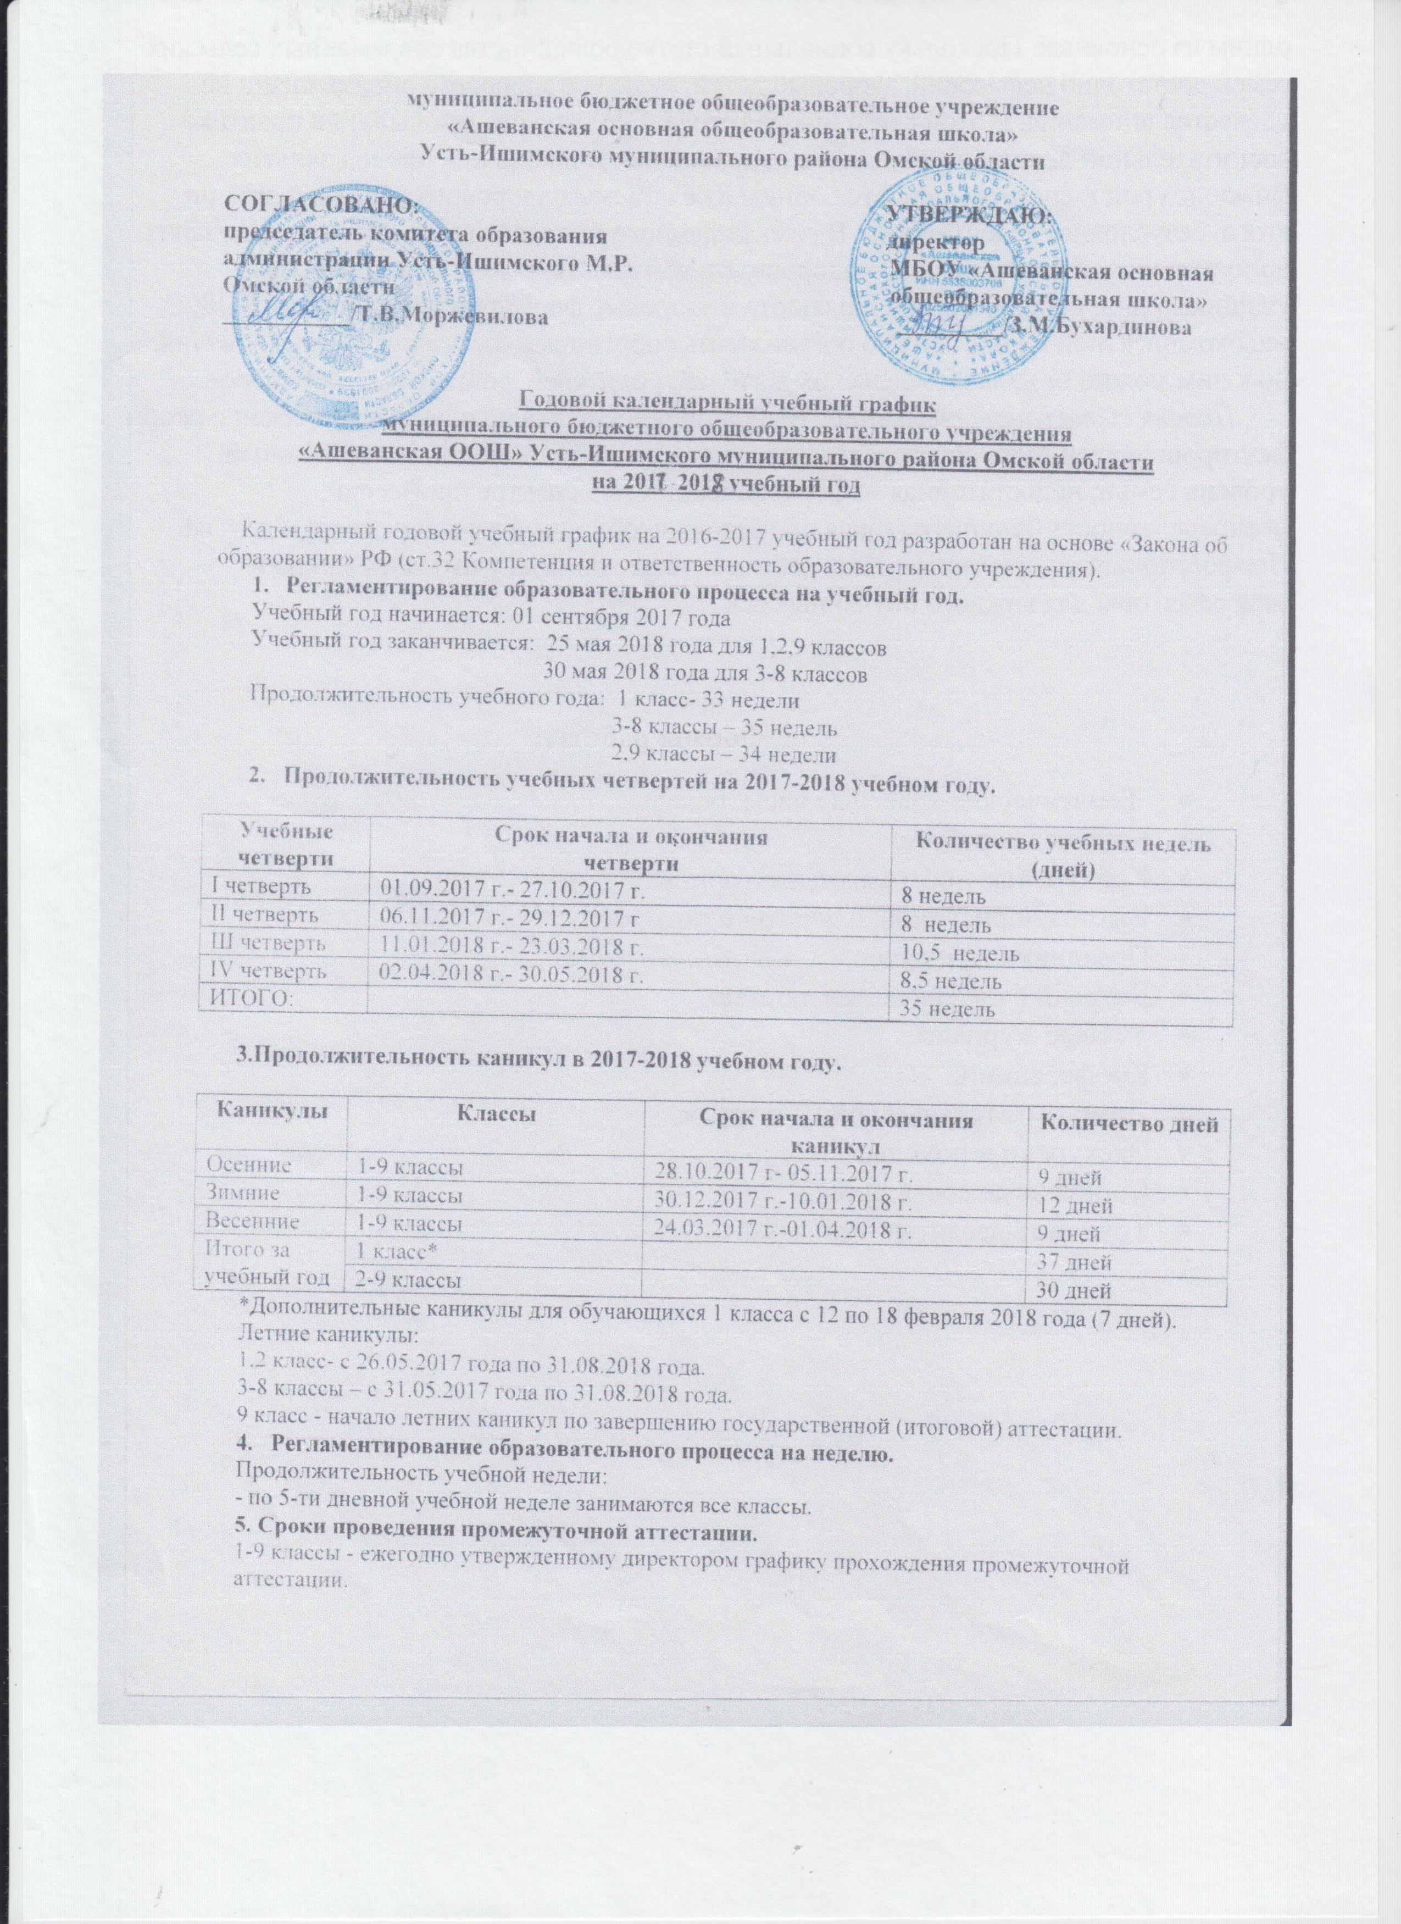

Приложение 4
Под внеурочной деятельностью в рамках реализации ФГОС НОО следует понимать образовательную деятельность, осуществляемую в формах, отличных от классно-урочной, и направленную на достижение планируемых результатов освоения основной образовательной программы. Основные направления внеурочной деятельности. В рамках духовно-нравственного направления предполагается кружок «Экомир». Цель: Создание условий для социального становления и развития личности через организацию совместной познавательной, преобразовательной, природоохранной деятельности детей. Формирование гражданского отношения к планете Земля.
Задачи: Воспитывать понимание взаимосвязей между человеком, обществом, природой; Формировать эстетическое отношение детей к окружающей среде и труду как источнику радости и творчества людей, интереса к исследовательской деятельности; детей дополнительными знаниями и умениями в области биологии, экологии. Повышение качества учебно – воспитательной работы игровыми формами занятий; Активация практической природоохранной деятельности в школе и организации досуга детей. В рамках спортивно – оздоровительного направления предполагается кружок «Легкая атлетика». Цель: овладеть и закрепить умения, сформировать стойкие навыки по двигательной культуре с помощью, самобытных физических упражнений и традиционных состязаний. Задачи: - формировать ответственное отношение к своему здоровью как к важнейшей социальной ценности; - укрепление здоровья, воздействие средствами физического воспитания на организм для нормального физического развития; - воспитание бережного отношения к здоровью, активное приобщение к физической культуре; - формирование у детей знаний о традиционной физической культуре. В рамках социального направления предполагается кружок «Край родной». Цель: провести дополнительное, практико-ориентированное обучение обучающихся основам географии через изучение родного края-Омского Прииртышья. Задачи: - получение учащимися углубленных знаний о природе своего края; - формирование умения работы с различными источниками географических знаний и географическими приборами; - закрепление и развитие у учащихся мотивации к изучению предмета «География» или ее дисциплин; - создание на занятиях ситуации успеха для каждого учащегося; - выявление способностей и задатков, которые возможно помогут в профессиональном самоопределении ученика; - воспитание патриотического чувства к своей Малой Родине, экологической культуры, бережного отношения к ее природным богатствам. В рамках общеинтеллектуального направления предполагается кружок «Инфознайка». Цель: знакомство учащихся с современными принципами и методами создания презентаций;
развитие творческих и дизайнерских способностей учащихся, умение работать в группе;
использование теоретические знания для решения практических работ творческого характера;
удовлетворение познавательных потребностей обучающихся.
№ | Направленность программы | Наименование программы | Количество часов
№ | Направленность программы | Наименование программы | 5 | 6 | 7 | 8
1 | Спортивно-оздоровительное направление | Кружок «Легкая атлетика» | 2
2 | Духовно-нравственное направление | Кружок «Экомир» | 1 | 1 | 1 | 1
3 | Общеинтеллектуальное направление | Кружок «Инфознайка» | 1 | 1 | 1 | 1
4 | Общекультурное | Кружок «Мир чисел» | 1 | 1 | 1 | 1
5  6 | Социальное | Кружок «Край родной» | 1 | 1 | 1 | 1
 |  | ИТОГО | 6 | 6 | 6 | 6

